# Til ca. 10-12 små pandekager.

4 Æg

150 gram Hvedemel

3 spsk olie eller fl. margerine

3 dl. Mælk

1 knsp. Salt

50 gram Sukker

2 tsk. Vaniljesukker

Olie eller flydende margerine til stegningen

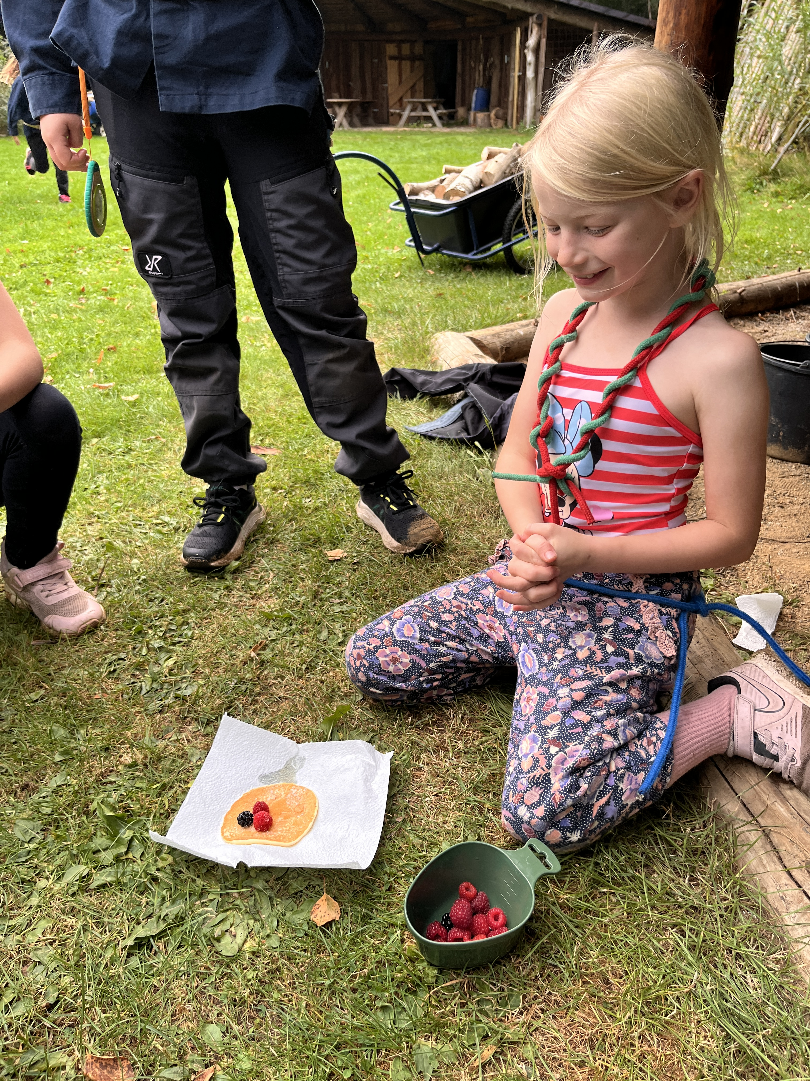

* Bland mel, salt, sukker og vaniliesukker i en skål
* Tilsæt æg, Mælk og olie
* Pisk det hele godt sammen
* Bag pandekagerne lysebrune i smør eller olie på panden.

Server evt. pandekagerne med, sukker og syltetøj, eller honning.  
  
Gerne et glas saftevand til spejderne, og en kop kaffe til lederne